«№9 жалпы білім беретін мектебі» КММ-де «Оқуға құштар мектеп» жобасы аясында 4 «А» сынып жетекшісі Блалова Назира Жасулановна сынып оқушыларымен «Сүйікті ертегіміз» тақырыбында іс-шара ұйымдастырылды.
Мақсаты: оқушылардың ертегілерге деген қызығушылығын арттыру, кітап оқуға деген сүйіспеншілігін қалыптастыру, халық ауыз әдебиетінің асыл мұраларын насихаттау. Ертегілер арқылы оқушыларды адамгершілікке, мейірімділікке, адалдыққа, достыққа тәрбиелеу, қиялын дамытып, сөздік қорын молайту және шығармашылық қабілеттерін жетілдіру. Іс-шара барысында оқушылар өздерінің сүйікті ертегілерімен бөлісіп, ертегі кейіпкерлері туралы әңгімеледі. Ертегілердің тәрбиелік мәні талқыланып, оқушылардың кітап оқуға деген ынтасын арттыруға көңіл бөлінді.
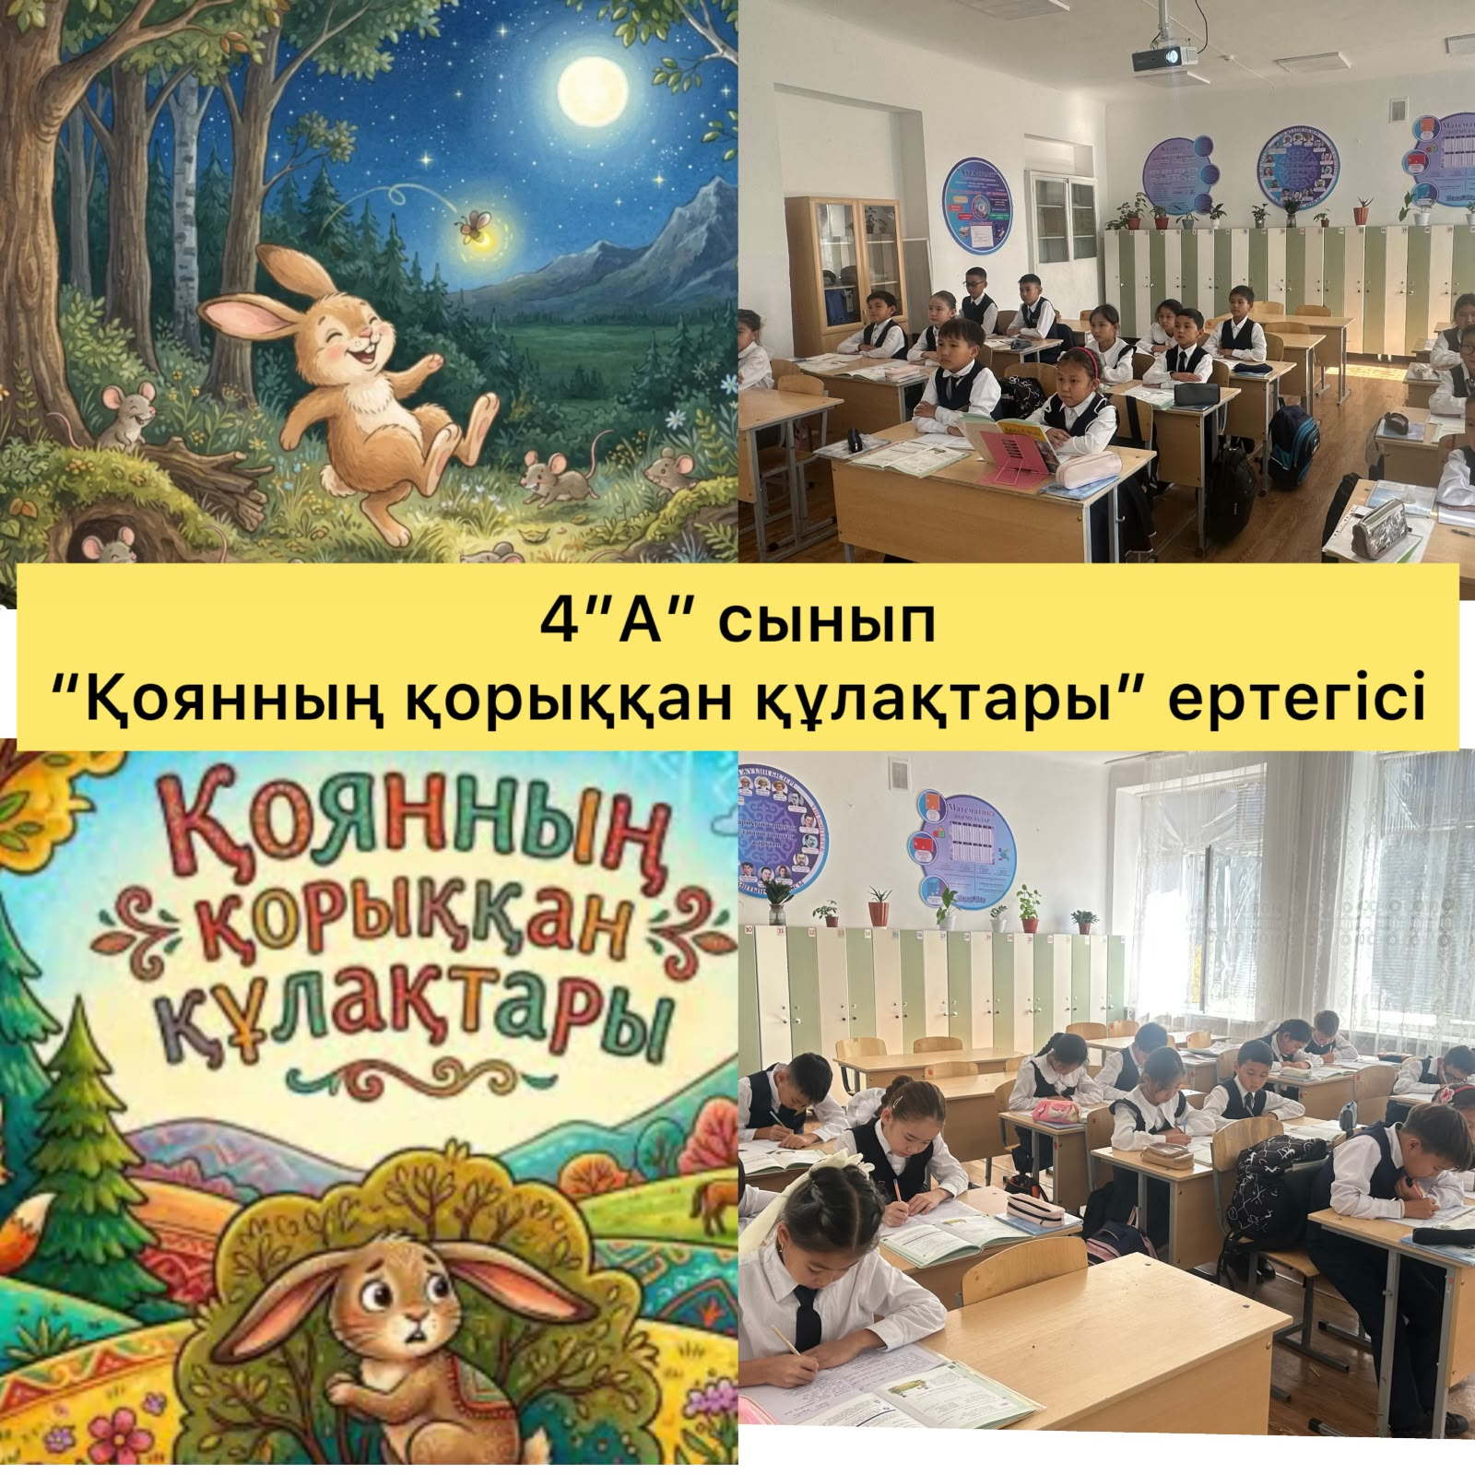
В КГУ «Общеобразовательная школа № 9» в рамках проекта «Читающая школа» классный руководитель 4 «А» класса Блалова Назира Жасулановна организовала для своих учеников мероприятие на тему «Наша любимая сказка».
Цель мероприятия – повысить интерес учащихся к сказкам, привить любовь к чтению и познакомить с богатым наследием устного народного творчества. Через сказки воспитывать нравственность, доброту, честность и дружелюбие, развивать воображение, обогащать словарный запас и совершенствовать творческие способности.
В ходе мероприятия учащиеся поделились своими любимыми сказками и рассказали об их героях. Дети обсудили воспитательное значение сказок. Особое внимание уделялось развитию интереса к книгам и чтению.

